**COLÉGIO TÉCNICO DE UNIÃO DA VITÓRIA – COLTEC**

**CURSO TÉCNICO EM INFORMÁTICA**

**GUILHERME WEGRZYN ALBACH**

**MATHEUS HOMENHIUK**

**SISTEMA PARA LABORATÓRIO DE ANÁLISES CLÍNICAS**

**UNIÃO DA VITÓRIA-PR**

**2021**

**GUILHERME WEGRZYN ALBACH**

**MATHEUS HOMENHIUK**

**SISTEMA PARA LABORATÓRIO DE ANÁLISES CLÍNICAS**

Projeto de desenvolvimento apresentado como requisito parcial para avaliação da Disciplina de Documentação do curso de Programação, pelo Colégio Técnico de União da Vitória - COLTEC.

Orientador: Prof. Ricardo Vergutz

**UNIÃO DA VITÓRIA-PR**

**2021**

**1 TEMA**

A finalidade do projeto é desenvolver uma página Web especializado no gerenciamento de processos e operações realizadas dentro do ambiente laboratorial para agilizar o atendimento do público, melhorar o armazenamento de dados e dar mais confiabilidade gerencial e administrativa.

Em parceria com um Laboratório Clínico na cidade de Paulo Frontin/PR, o qual busca auxiliar ao desenvolvimento do projeto, tendo em contrapartida a utilização final da página Web desenvolvida.

**2 PROBLEMA**

O programa que o Laboratório Clinico utiliza atualmente, já não satisfaz as necessidades usuais, tendo dificuldades no processo de geração e impressão de laudos, na gestão do cadastro de clientes e de backup, onde nem sempre o realiza com sucesso, perdendo a base de dados gerada no dia, além da falta de campos importantes, que são atualmente anotados a mão em um caderno.

**3 OBJETIVOS**

O objetivo do programa é solucionar os problemas de gestão do Laboratório Clinico e otimizar os processos e rotinas, utilizando ferramentas mais funcionais e atualizadas.

**3.1 Objetivo geral**

Desenvolver uma página Web para utilização por um Laboratório de Análises Clínicas, visando a agilidade e confiabilidade desde a recepção até a entrega do resultado.

**3.2 Objetivos específicos**

-Cadastrar clientes, exames, médicos, convênios, valores de referência, guias, resultados de exames.

-Gerar relatórios em PDF de resultado de exames.

-Definir o valor de referência com base nos dados do cliente.

-Habilitar a retirada do resultado por meio da página Web.

**4 JUSTIFICATIVA**

Com o desenvolvimento da página Web, buscaremos facilitar a dinâmica de atendimento do laboratório, pois este programa terá como vantagem, sobre o que se utiliza atualmente no laboratório, a velocidade, uma linguagem mais simples, de fácil acesso e manejo, oferecendo as opções de cadastro para que se tenha todas as informações necessárias, e para que assim, possa ser facilmente utilizado pelo profissional do laboratório.

Já para o cliente do laboratório, haverá mais conveniência já que poderá acessar o site para buscar o resultado do seu exame, em qualquer local e horário, ao invés de como funciona atualmente em que se manda mensagens diretas à profissional ou se recebe por meio direto na Farmácia ou no Laboratório.

**5 METODOLOGIA**

Este trabalho será realizado com a parceria dos alunos Matheus e Guilherme juntamente com o Laboratório Clinico. O programa será realizado pelos aplicativos “PhpStorm” e “Github”, por meio da programação web, com o uso do “AdminLTE 3.0”. Tendo como tempo de realização de fevereiro até a conclusão em novembro.

Os dados são coletados e registrados de forma presencial por parte do Guilherme e remota por parte do Matheus, durante um período de dois meses, com dados adicionais sendo recebidos ao longo do projeto, conforme as necessidades do Laboratório Clínico. Os dados estarão sendo compartilhados por meio de WhatsApp, com anotações principais em um documento de texto.

**6 CRONOGRAMA**

|  |  |  |  |  |  |  |  |  |  |  |
| --- | --- | --- | --- | --- | --- | --- | --- | --- | --- | --- |
|  | **Fev** | **Mar** | **Abr** | **Mai** | **Jun** | **Jul** | **Ago** | **Set** | **Out** | **Nov** |
| **Idealização do Projeto** | **X** | **X** |  |  |  |  |  |  |  |  |
| **Coleta de Informações** |  | **X** | **X** |  |  |  |  |  |  |  |
| **Diagrama de caso e uso** |  |  | **X** | **X** |  |  |  |  |  |  |
| **Criação do Wireframe** |  |  |  | **X** | **X** |  |  |  |  |  |
| **Banco de dados** |  |  |  | **X** | **X** |  |  |  |  |  |
| **Desenvolvimento do Projeto em WordPress** |  |  | **X** | **X** |  |  |  |  |  |  |
| **Desenvolvimento dos CRUDs** |  |  | **X** | **X** | **X** |  |  |  |  |  |
| **Desenvolvimento da Parte Escrita** |  |  | **X** | **X** | **X** |  |  |  |  |  |
| **Primeira Banca** |  |  |  |  | **X** |  |  |  |  |  |
| **Desenvolvimento das Funcionalidades do Projeto** |  |  |  |  | **X** | **X** | **X** |  |  |  |
| **Aplicação do Wireframe no Projeto** |  |  |  |  |  | **X** | **X** | X |  |  |
| **Desenvolvimento dos Relatórios** |  |  |  |  |  |  | **X** | **X** |  |  |
| **Finalização da Programação** |  |  |  |  |  |  |  | **X** | **X** |  |
| **Teste e Revisão do Projeto** |  |  |  |  |  |  |  |  | **X** | X |
| **Entrega Final do Projeto** |  |  |  |  |  |  |  |  |  | **X** |

**7 DOCUMENTAÇÃO**

**7.1 Diagrama de Caso e Uso**

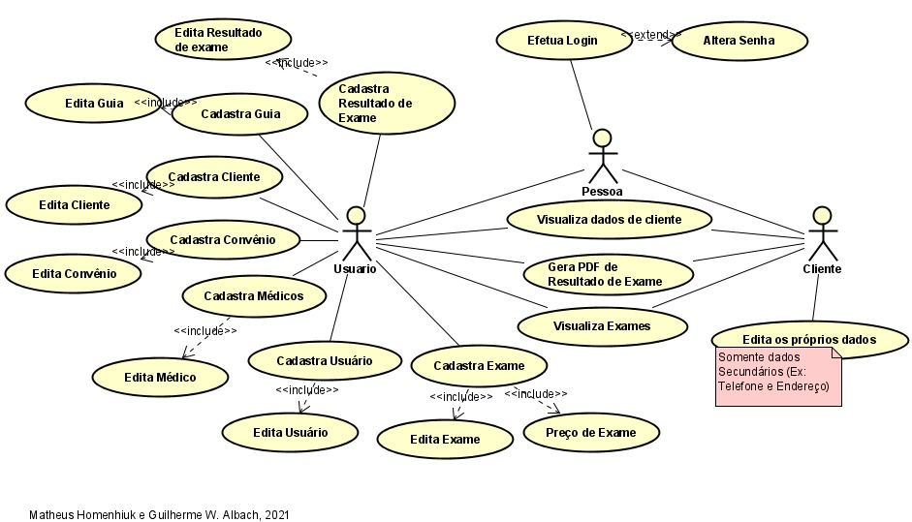

**7.2 Banco de Dados - Diagrama de Entidade-Relacionamento**

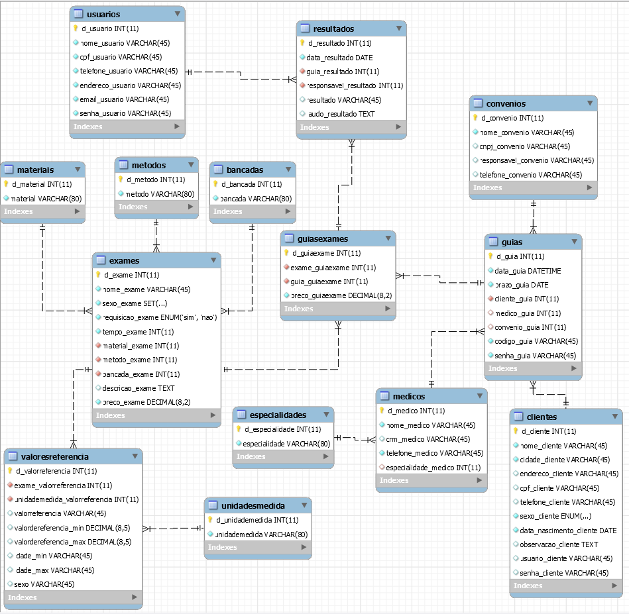

Matheus Homenhiuk e Guilherme W. Albach, 2021.

**7.3 Prototipagem do Sistema**

Tela Inicial com Barra de Navegação (Usuário)

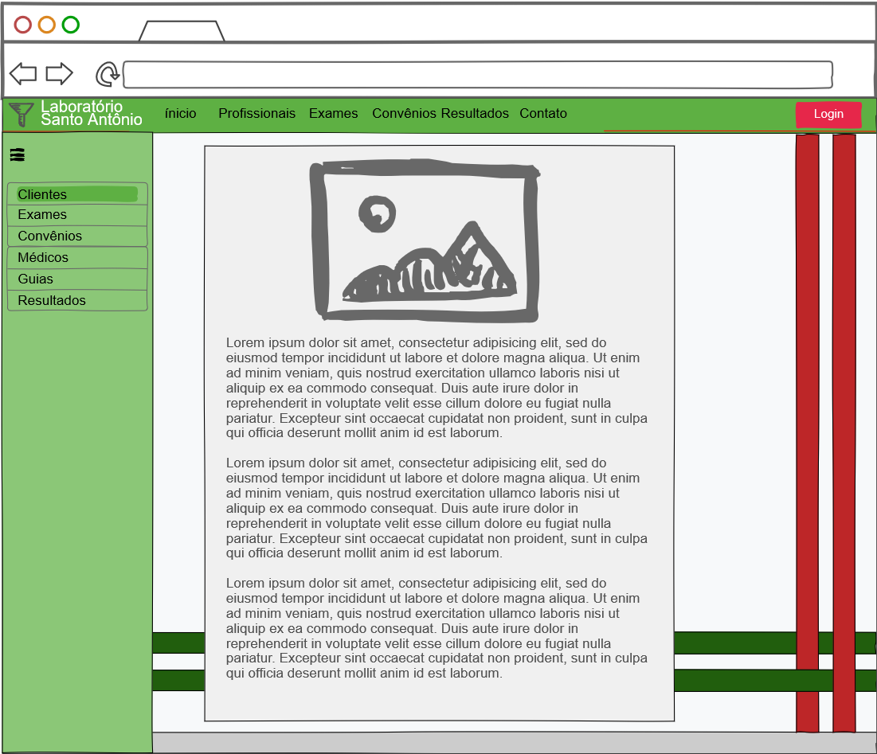

Matheus Homenhiuk e Guilherme W. Albach, 2021.

Tela de Login

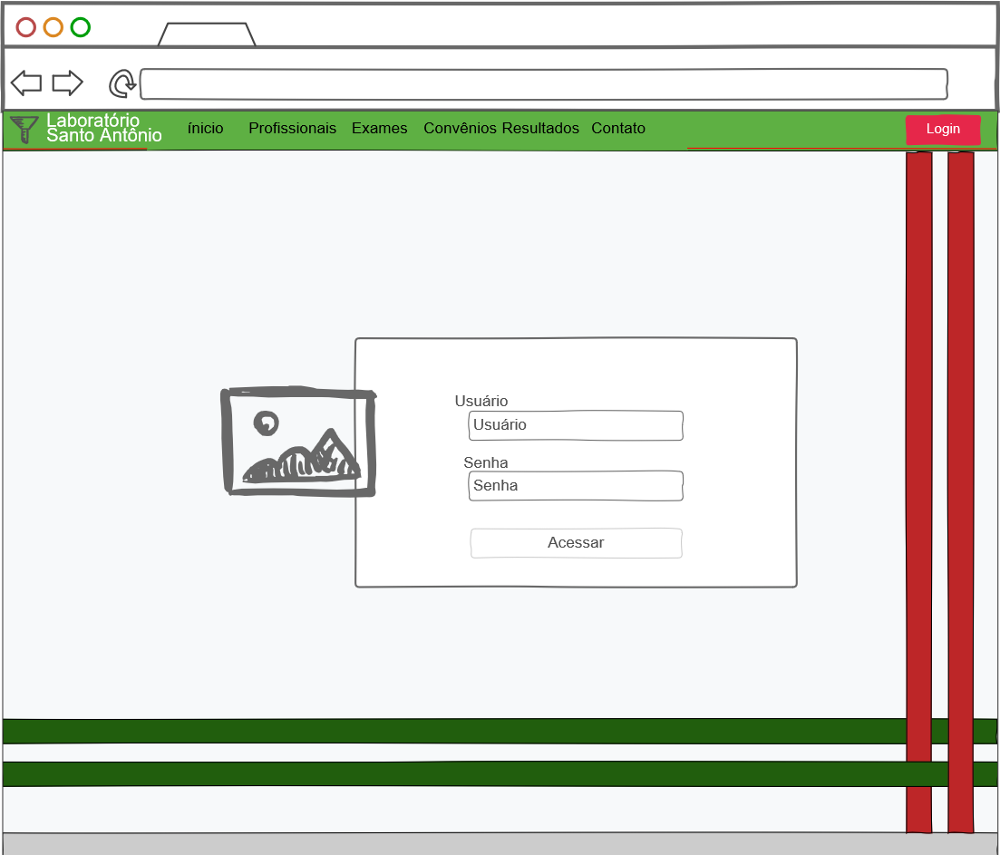

Matheus Homenhiuk e Guilherme W. Albach, 2021.

Tela de Listagem de Exames (Usuário)

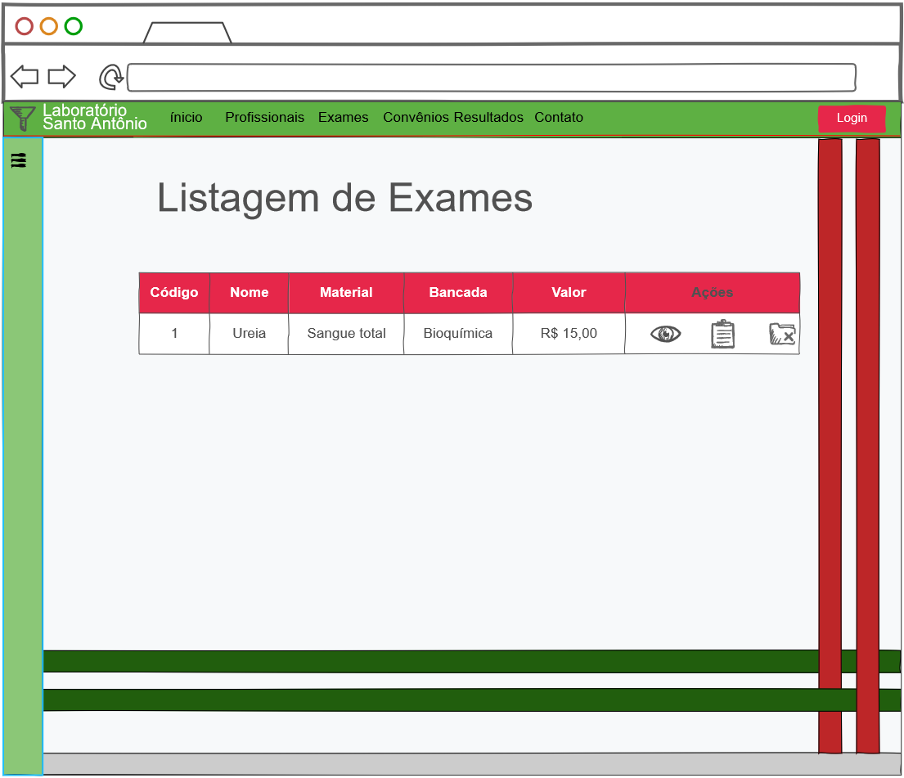

Matheus Homenhiuk e Guilherme W. Albach, 2021.

Tela de cadastro de Exames

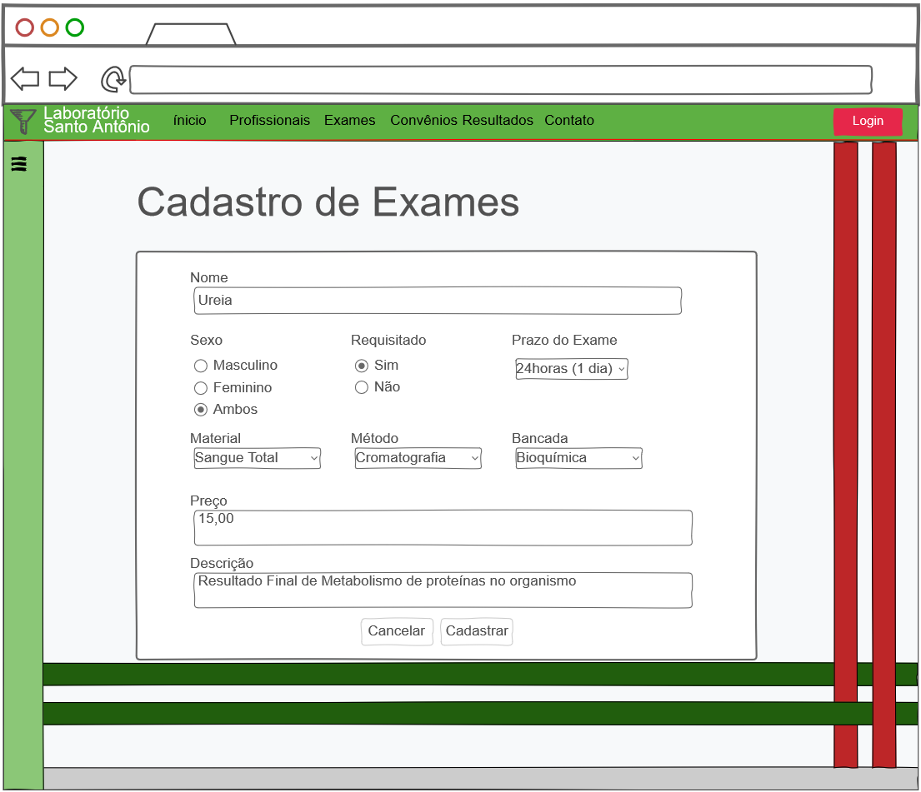

Matheus Homenhiuk e Guilherme W. Albach, 2021.

Tela Inicial sem Barra de Navegação (Cliente)

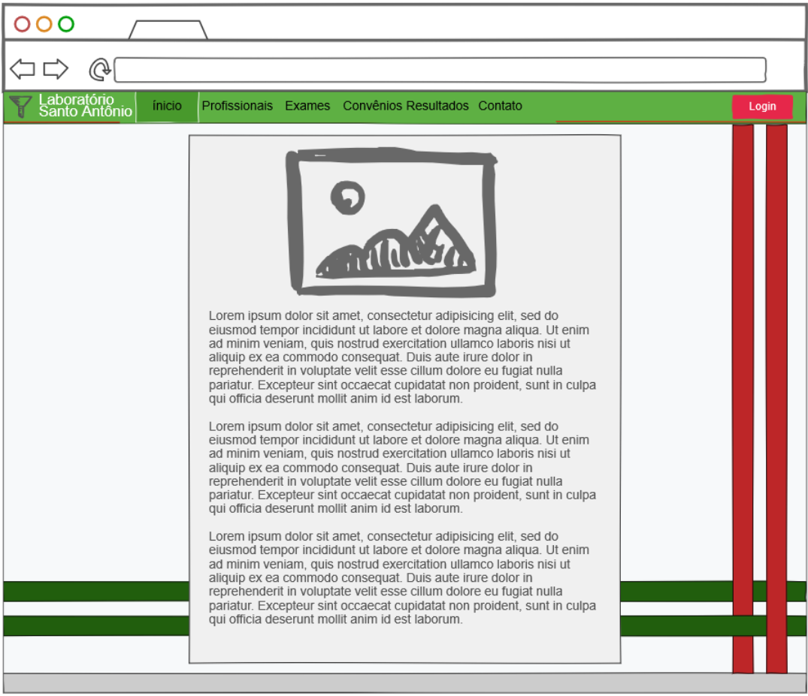

Matheus Homenhiuk e Guilherme W. Albach, 2021.

Tela de Listagem de Exame (Cliente)

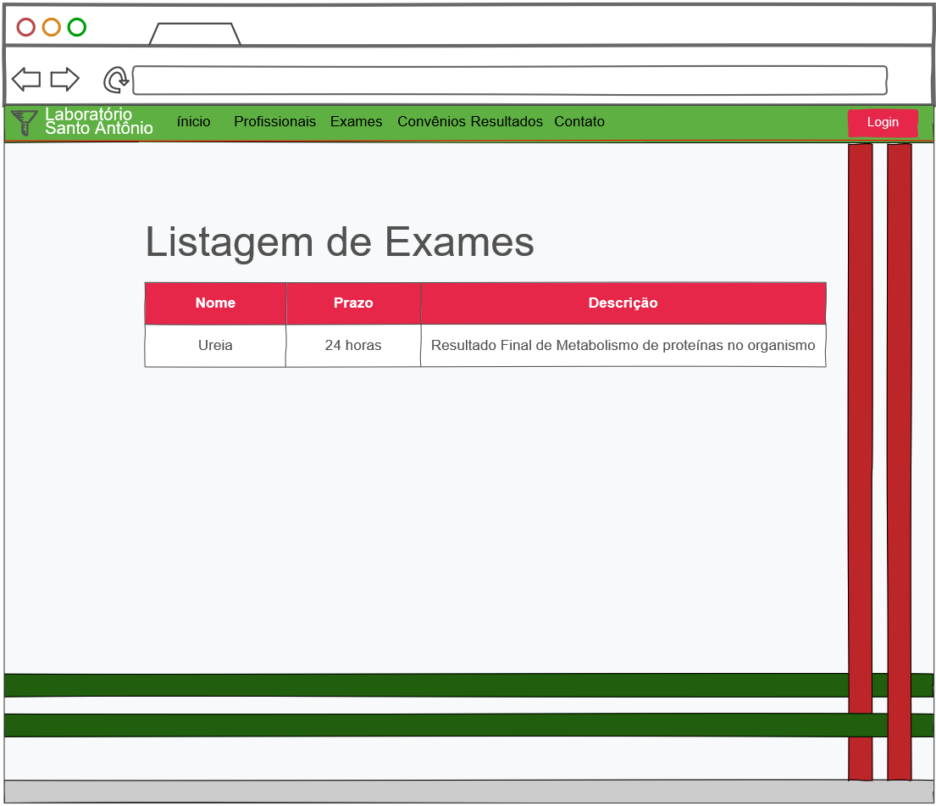

Tela de Profissionais

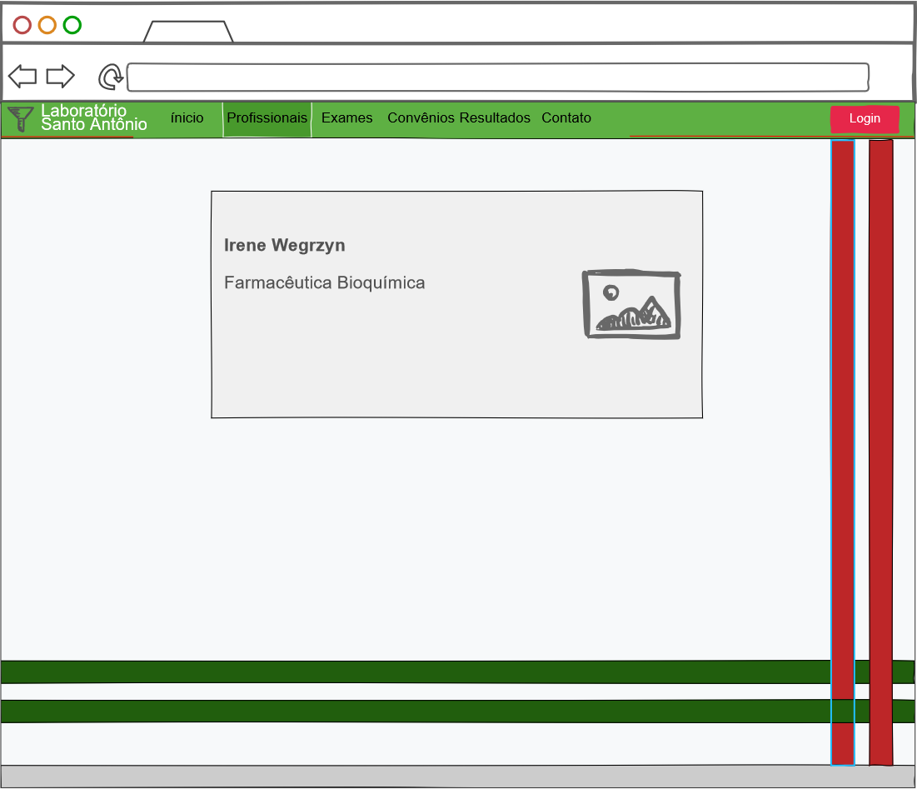

Tela de Contato

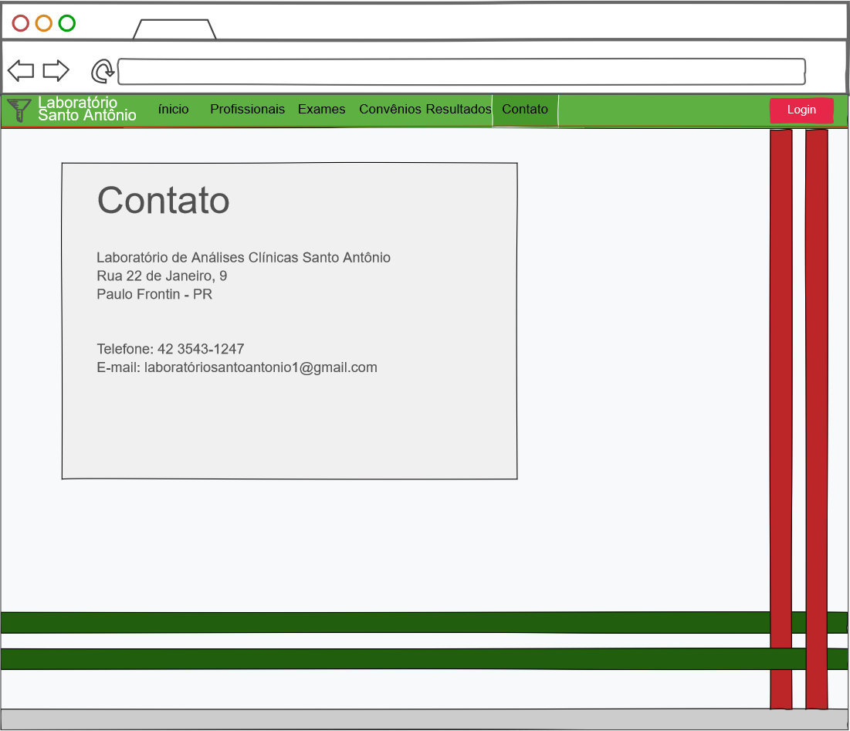

Tela de Cadastro de Guia

